**ĐẠI HỌC CẦN THƠ**

**TRƯỜNG CÔNG NGHỆ THÔNG TIN & TRUYỀN THÔNG**



**BÁO CÁO PHÁT TRIỂN ỨNG DỤNG WEB**

**Đề tài:**

**XÂY DỰNG WEBSITE QUẢN LÝ MƯỢN SÁCH**

|  |  |
| --- | --- |
| **Giáo viên hướng dẫn**  Ths.GVC Nguyễn Minh Trung | **Sinh viên thực hiện**  Hà Quốc Hưng  B2110079 |

**Cần Thơ, tháng 9 năm 2024**

**LỜI CẢM ƠN**

Để hoàn thành được báo cáo Phát triển ứng dụng web, đầu tiên em gửi một lời cảm ơn chân thành nhất đến với tất cả các giảng viên của Trường Công Nghệ Thông Tin và Truyền Thông đã tận tình giảng dạy, chỉ bảo để em có kiến thức cơ bản, những kỹ năng lập trình vững chắc. Để hôm nay em có thể hoàn thành tốt báo cáo niên luận.

Đặc biệt, xin gửi đến thầy Ths.GVC Nguyễn Minh Trung một lời cảm ơn sâu sắc vì đã hỗ trợ và tận tình giúp đỡ em trong quá trình làm đề tài. Những lời góp ý cũng như nhắc nhở đã giúp em có thêm nhiều ý tưởng cũng như điều chỉnh những sai sót của mình.

Một lần nữa, em xin cảm ơn Thầy cô, bạn bè, gia đình,… đã tận tình động viên, giúp đỡ, cho em những lời góp ý hữu ích trong suốt quá trình học tập và thực hiện đề tài.

Dù đã hoàn thành xong đề tài báo cáo nhưng sẽ khó tránh khỏi những sai sót. Mong Thầy có thể thông cảm và cho em những góp ý chân thành.

Em xin cảm ơn.

Cần Thơ, ngày 17 tháng 9 năm 2024

**Sinh viên thực hiện**

**Hà Quốc Hưng**

Mục lục

**CHƯƠNG I: GIỚI THIỆU** 5

**1.** **Đặt vấn đề** 5

**2.** **Mục tiêu đề tài** 5

**3.** **Đối tượng và phạm vi nghiên cứu** 5

**4.** **Phương pháp nghiên cứu** 5

**5.** **Các chức năng chính** 6

**CHƯƠNG II: ĐẶC TẢ YÊU CẦU** 7

**1.** **Mô tả bài toán** 7

**2.** **Yêu cầu bài toán** 7

**3.** **Ngôn ngữ lập trình và các công cụ liên quan** 7

**3.1.** **Vue** 7

***3.2.*** ***NodeJS*** 8

***3.3.*** ***Visual Studio Code*** 9

***3.4.*** ***MongoDB*** 10

***3.5.*** ***Tailwind*** 11

***3.6.*** ***Mongoose*** 11

CHƯƠNG III: CÁC SƠ ĐỒ CỦA WEBSITE 13

**1.** **Phân tích và thiết kế** 13

**1.1.** **Sơ đồ use case tổng quát** 13

**1.2.** **Đặc tả use case** 14

**1.2.1.** **Nhóm use case cho khách vãng lai (người dùng chưa đăng nhập)** 14

*1.2.1.1.* *Đăng ký* 14

*1.2.1.2.* *Đăng nhập* 15

*1.2.1.3.* *Tìm kiếm sách* 17

*1.2.1.4.* *Xem thông tin sách* 17

1.2.2. Đăng xuất 18

**1.2.3.** **Nhóm use case cho user (người dùng đã đăng nhập)** 18

*1.2.3.1.* *Mượn sách* 18

*1.2.3.2.* *Gia hạn mượn sách* 19

*1.2.3.3.* *Xem lịch sử mượn sách* 19

*1.2.3.4.* *Trả sách* 20

**1.2.4.** **Nhóm use case của admin (quản trị viên)** 20

*1.2.4.1.* *Xóa sách* 20

*1.2.4.2.* *Đăng tải sách* 21

*1.2.4.3.* *Sửa sách* 22

**2.** **Mô hình cơ sở dữ liệu** 22

**2.1** **Mô tả các lớp** 24

**2.2** **Mô tả User** 24

**2.3** **Mô tả Borrow** 25

**2.4** **Mô tả Book** 25

**2.5** **Mô tả Publisher** 25

CHƯƠNG IV: THIẾT KẾ GIAO DIỆN 26

**1.** **Giao diện quản trị viên** 26

**1.1.** **Giao diện trang chủ** 26

**1.2.** **Giao diện quản lý sách** 26

**1.3.** **Giao diện tìm kiếm** 26

**2.** **Giao diện người dùng** 26

**2.1.** **Giao diện trang chủ** 26

**2.2.** **Giao diện tìm kiếm** 26

**2.3.** **Giao diện mượn sách** 26

**2.4.** **Giao diện lịch sử mượn sách** 26

**3.** **Giao diện khách vãng lai** 26

**3.1.** **Giao diện trang chủ** 26

**3.2.** **Giao diện tìm kiếm** 26

**3.3.** **Giao diện xem thông tin sách** 26

**3.4.** **Giao diện liên hệ** 26

**CHƯƠNG V: KẾT LUẬN VÀ HƯỚNG PHÁT TRIỂN** 27

1. Kết quả đạt được 27

**2.** **Hạn chế** 27

**3.** **Hướng phát triển** 28

TÀI LIỆU THAM KHẢO 29

# **CHƯƠNG I: GIỚI THIỆU**

## **Đặt vấn đề**

Ngày nay, sự phát triển mạnh mẽ của khoa học công nghệ là một trong những yếu tố quyết định và có vai trò hết sức quan trọng tạo nên những bước đột phá mạnh mẽ cho nền kinh tế, đất nước… Chúng ta có thể cảm nhận và thấy được công nghệ sẽ tạo được ảnh hưởng to lớn đối với tất cả các ngành và cả trong đời sống ngày thường.

Khi con người đang sống trong thời kì phát triển 4.0, mọi thứ đều trở nên tiên tiến, vì vậy việc số hóa và đưa các tiện ích vào đời sống giúp công việc dễ dàng hơn với mọi người là một điều cần thiết giúp giảm gánh nặng lao động, nâng cao hiệu quả công việc.

Để có thể theo kịp xu hướng cũng như có thể đóng góp cho đời sống, chất lượng xã hội, em chọn chủ đề “website quản lý mượn sách ” với mong muốn sẽ giúp cho việc quản lý mượn và trả sách được dễ dàng, thuận tiện và tránh những bất cập, thiếu sót trong việc quản lý.

## **Mục tiêu đề tài**

Tạo ra một trang web quản lý mượn sách để người mượn có thể mượn và trả sách cũng như các chức năng khác một cách nhanh chóng, hiệu quả hơn.

* **Về giao diện:** Website đơn giản, màu sắc hài hòa, dễ dàng sử dụng cũng như đáp ứng đầy đủ các chức năng cho người mượn sách như tìm kiếm, xem sách, số ngày mượn,…
* **Về quản lý, bảo mật:** Hệ thống quản lý và bảo mật cao tránh tình trạng bị ăn cắp dữ liệu, sai sót trong dữ liệu quản lý,…

## **Đối tượng và phạm vi nghiên cứu**

Website quản lý mượn sách được xây dựng với mục đích phục vụ nhu cầu giải quyết các thủ tục mượn sách phức tạp giúp cho người mượn có thể tiếp cận dịch vụ mượn và trả sách nhanh chóng và tiện lợi. Ngoài ra, người quản lý có thể tùy chọn thêm sách và xóa sách và chỉnh sửa,…

## **Phương pháp nghiên cứu**

Thu thập các thông tin có sẵn từ các nguồn sách, báo, internet. Tham khảo các trang web lập trình, các website sẵn từ đó lên ý tưởng:

* Tổng hợp các kiến thức về tổ chức, phân tích, thiết kế cơ sở dữ liệu.
* Sử dụng các framework và database: MongoDB, Express.js, Vue.js, Nodejs,…
* Phân tích và thiết kế hệ thống thông tin .
* Nắm vững và vận dụng các kỹ năng lập trình.

## **Các chức năng chính**

Website quản lý mượn sách được tạo ra nhằm giúp người mượn dễ dàng đăng ký mượn và trả sách đơn giản hơn cũng như giúp thủ thư giảm nhẹ công việc và số hóa tự động trong công việc một cách nhanh chóng

* **Đối với người mượn:**
* Đăng nhập/Đăng xuất
* Tìm kiếm sách
* Mượn sách
* Hoàn trả sách
* Xem thông tin sách
* **Đối với thủ thư:**
* Đăng nhập/Đăng xuất
* Quản lý người dùng.
* Quản lý sách và tài liệu.
* Quản lý gia hạn sách.

# **CHƯƠNG II: ĐẶC TẢ YÊU CẦU**

## **Mô tả bài toán**

Website quản lý mượn sách là một hệ thống trực tuyến cho phép người dùng tra cứu, mượn và trả sách. Hệ thống cung cấp các tính năng để quản lý thông tin sách, người dùng, và các giao dịch mượn/trả sách. Người quản trị hệ thống có thể quản lý toàn bộ dữ liệu liên quan đến sách và người dùng, theo dõi quá trình mượn trả sách và xử lý vi phạm.

## **Yêu cầu bài toán**

* **Chức năng người dùng:**
* Đăng nhập và đăng ký: Người dùng có thể đăng ký tài khoản bằng email và mật khẩu, đăng nhập để sử dụng các chức năng quản lý mượn sách.
* Tìm kiếm sách: •Người dùng có thể tìm kiếm sách dựa trên các tiêu chí như: tên sách, tác giả, thể loại, năm xuất bản.
* • Xem thông tin sách: Người dùng có thể xem danh sách các sách đã mượn, trạng thái mượn sách hiện tại (đang mượn, đã trả, quá hạn).
* Gia hạn mượn sách Cho phép người dùng gia hạn thời gian mượn sách nếu sách chưa quá hạn và không có người khác đặt mượn.
* Trả sách: Người dùng có thể trả sách đã mượn, và hệ thống cập nhật trạng thái sách đã trả
* **Chức năng quản trị viên:**
* Đăng nhập và đăng ký: Người dùng có thể đăng ký tài khoản bằng email và mật khẩu, đăng nhập để sử dụng các chức năng quản lý mượn sách.
* Quản lý sách: Quản trị viên thêm mới, xóa sách, chỉnh sửa, cập nhật và quản lý số lượng sách hiện có.
* Quản lý người dùng: Quản lý thông tin tài khoản người dùng, có thể. khóa/mở tài khoản nếu có hành vi vi phạm.
* Quản lý gia hạn sách: Theo dõi các giao dịch mượn và trả sách, xử lý trường hợp sách quá hạn.

## **Ngôn ngữ lập trình và các công cụ liên quan**

1. **Vue**



*Hình 1: Vue.js*

***Vue.js****, gọi tắt là****Vue****(phát âm là /vjuː/, giống như view trong tiếng Anh), là một framework linh động dùng để xây dựng giao diện người dùng (user interface - UI). Khác với các framework  nguyên khối, Vue được thiết kế từ đầu theo hướng cho phép và khuyến khích việc phát triển ứng dụng theo các bước. Khi phát triển lớp giao diện, người dùng chỉ cần dùng thư viện lõi (core library) của Vue, vốn rất dễ học và tích hợp với các thư viện hoặc dự án có sẵn. Cùng lúc đó, nếu kết hợp với những kĩ thuật hiện đại như SFC (single file components) và các thư viện hỗ trợ, Vue cũng đáp ứng được dễ dàng nhu cầu xây dựng những ứng dụng đơn trang (SPA – Single Page Applications) với độ phức tạp cao.*

1. ***NodeJS***

**

*Hình 2: NodeJS*

***NodeJS*** *là một môi trường runtime chạy JavaScript đa nền tảng và có mã nguồn mở, được sử dụng để chạy các ứng dụng bên ngoài trình duyệt của client. Nền tảng này được phát triển bởi Ryab Dahl vào năm 2009, được xem là một giải pháp hoàn hảo cho các ứng dụng nhiều dữ liệu nhờ vào mô hình hướng sự kiện (event-driven) không đồng bộ.*

1. ***Visual Studio Code***

**

*Hình 3: Visual Studio Code*

***Visual Studio Code*** *là một trình soạn thảo mã nguồn được phát triển bởi Microsoft dành cho Windows, Linux và macOS. Nó hỗ trợ chức năng debug, đi kèm với Git, có chức năng nổi bật cú pháp (syntax highlighting), tự hoàn thành mã thông minh, snippets, và cải tiến mã nguồn. Nó cũng cho phép tùy chỉnh, do đó, người dùng có thể thay đổi theme, phím tắt, và các tùy chọn khác. Nó miễn phí và là phần mềm mã nguồn mở theo giấy phép MIT, mặc dù bản phát hành của Microsoft là theo giấy phép phần mềm miễn phí.*

1. ***MongoDB***

**

*Hình 4: MongoDB*

***MongoDB*** *là một hệ quản trị cơ sở dữ liệu NoSQL mã nguồn mở đa nền tảng viết bằng C++. Bản ghi trong MongoDB được lưu trữ dạng một dữ liệu văn bản (Document), là một cấu trúc dữ liệu bao gồm các cặp giá trị và trường tương tự như các đối tượng JSON. MongoDB được phát triển bởi MongoDB Inc. dưới dạng giấy phép Server Side Public License (SSPL).*

1. ***Tailwind***

**

*Hình 5: Tailwind*

***Tailwind CSS*** *là một framework CSS tiện ích-first (utility-first) được thiết kế để giúp bạn xây dựng giao diện người dùng nhanh chóng và hiệu quả. Thay vì sử dụng các lớp định nghĩa sẵn cho các thành phần (như button, card, hoặc navbar), Tailwind cung cấp một tập hợp các lớp tiện ích (utility classes) để áp dụng các thuộc tính CSS một cách trực tiếp vào các phần tử HTML.*

1. ***Mongoose***

**

*Hình 6: Mongoose*

***Mongoose*** *là một thư viện Node.js được sử dụng để làm việc với MongoDB, một cơ sở dữ liệu NoSQL. Mongoose cung cấp một cách dễ dàng để định nghĩa các* ***schema*** *cho các đối tượng dữ liệu trong MongoDB và hỗ trợ quản lý các thao tác như truy vấn, thêm, sửa, xóa dữ liệu một cách hiệu quả.*

**CHƯƠNG III: CÁC SƠ ĐỒ CỦA WEBSITE**

1. **Phân tích và thiết kế**
   1. **Sơ đồ use case tổng quát**

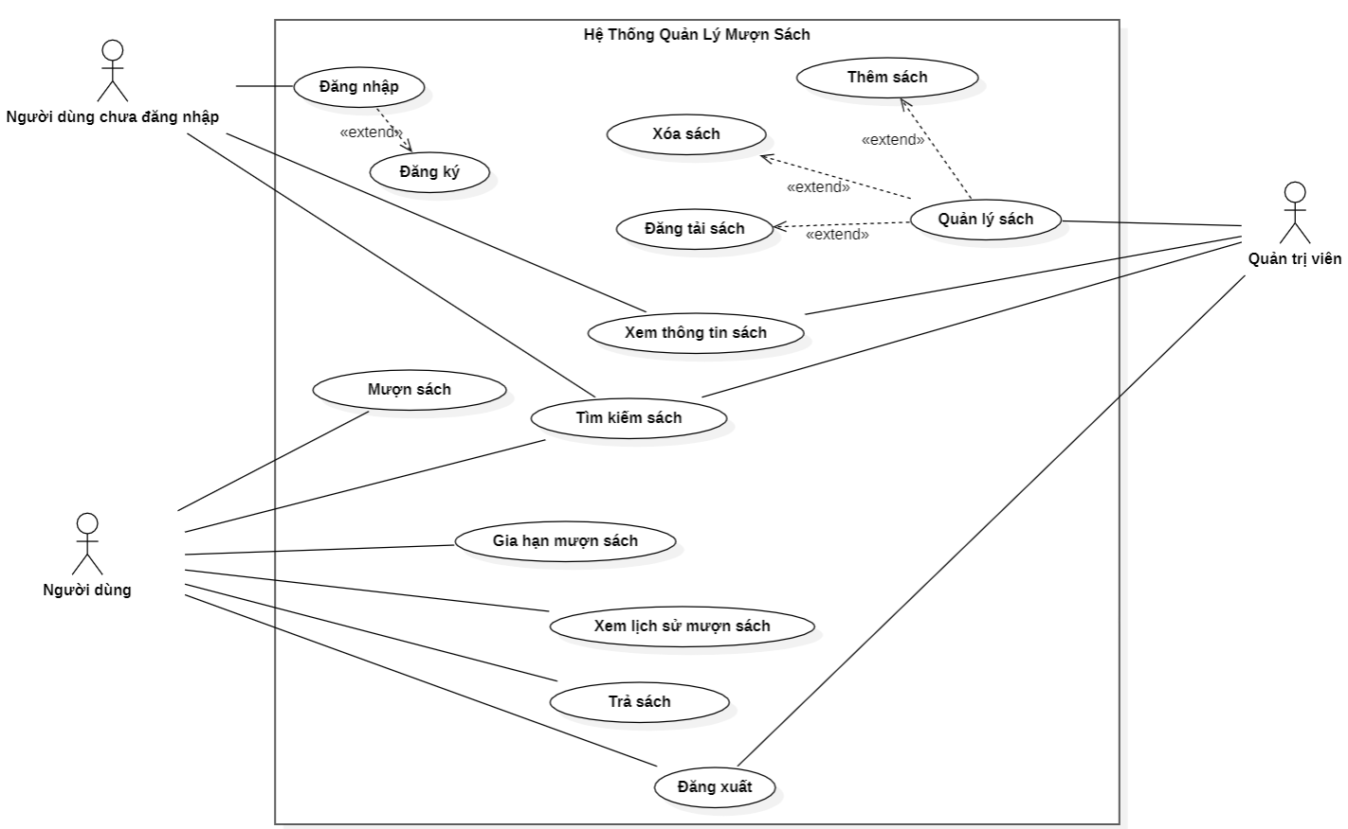

*Hình 7: Sơ đồ usecase tổng thể*

|  |  |  |
| --- | --- | --- |
| STT | Tên Use Case | Diễn giải |
| 1 | Đăng ký | Cho phép người dùng chưa có tài khoản đăng ký tài khoản vào hệ thống |
| 2 | Đăng nhập | Đăng nhập vào website để có thể thao tác đầy đủ chức năng của website |
| 3 | Đăng xuất | Thoát khỏi tài khoản thành viên ra khỏi hệ thống |
| 4 | Tìm kiếm sách | Người dùng có thể tìm kiếm sách hoặc tài liệu cần mượn dựa trên các tiêu chí như tên sách, tác giả, thể loại, năm xuất bản, hoặc số lượng sách có sẵn. |
| 5 | Xem thông tin sách | Người dùng có thể chọn vào sách và xem thông tin về tác giả, nhà xuất bản, thông tin phát hành của sách,… |
| 6 | Mượn sách | Người dùng có thể yêu cầu mượn sách trực tiếp từ hệ thống. Đối với các thư viện điện tử, họ có thể tải hoặc đọc trực tuyến sách sau khi yêu cầu mượn thành công. |
| 7 | Gia hạn mượn sách | Nếu cần thêm thời gian để đọc sách, người dùng có thể yêu cầu gia hạn trực tiếp qua hệ thống, với điều kiện sách đó không bị đặt trước bởi người khác. |
| 8 | Xem lịch sử mượn sách | Người dùng có thể kiểm tra danh sách các sách họ đang mượn, bao gồm thời hạn trả và tình trạng sách (đang mượn, đang trả, quá hạn, v.v.). |
| 9 | Trả sách | Hệ thống sẽ ghi nhận khi người dùng trả sách. Đối với các sách điện tử, chức năng này có thể được thực hiện trực tuyến mà không cần người dùng đến thư viện. |
| 10 | Xóa sách | Quản trị viên có thể xóa sách đã có trên hệ thống. |
| 11 | Đăng tải sách | Quản trị viên có thể cập nhật, đăng tải sách mới lên hệ thống thư viện. |

* 1. **Đặc tả use case**
     1. **Nhóm use case cho khách vãng lai (người dùng chưa đăng nhập)**

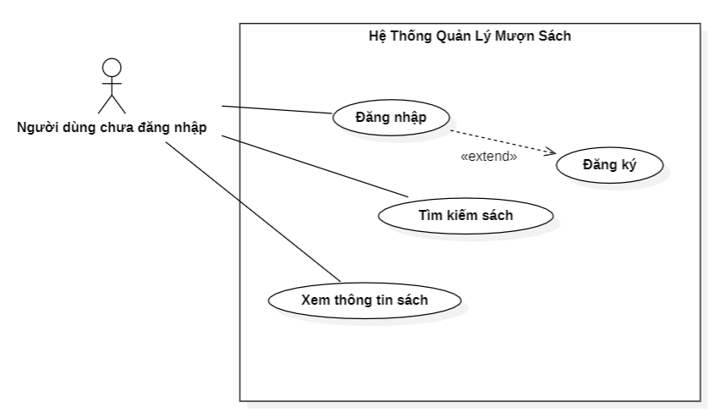

*Hình 8: Use case của khách vãng lai*

* + - 1. *Đăng ký*

|  |  |
| --- | --- |
| Tác nhân | Khách vãng lai |
| Mô tả | Cho phép người dùng chưa có tài khoản đăng ký tài khoản vào hệ thống. |
| Điều kiện | Người dùng không có tài khoản và chưa đăng nhập vào hệ thống. |
| Luồng sự kiện chính | 1. Người dùng chọn chức năng **Đăng ký** trên trang chủ. 2. Hệ thống hiển thị form đăng ký yêu cầu thông tin: tên, email, mật khẩu, xác nhận mật khẩu. 3. Người dùng điền thông tin và nhấn nút **Đăng ký**. 4. Hệ thống kiểm tra tính hợp lệ của thông tin (đặc biệt là email và mật khẩu). 5. Hệ thống gửi email xác nhận đăng ký thành công cho người dùng |
| Luồng điều kiện rẽ nhánh | * 1. Nếu người dùng nhập sai định dạng email hoặc mật khẩu không khớp, hệ thống hiển thị thông báo lỗi và yêu cầu người dùng nhập lại. |
| Kết quả | * Người dùng được tạo tài khoản thành công và có thể đăng nhập vào hệ thống. |

* + - 1. *Đăng nhập*

|  |  |
| --- | --- |
| Tác nhân | Người dùng hệ thống |
| Mô tả | Cho phép người dùng đăng nhập vào hệ thống để sử dụng các chức năng đầy đủ |
| Điều kiện | Người dùng đã có tài khoản trong hệ thống. |
| Luồng sự kiện chính | 1. Người dùng chọn chức năng Đăng nhập trên trang chủ. 2. Hệ thống hiển thị form đăng nhập yêu cầu email và mật khẩu. 3. Người dùng nhập email và mật khẩu, sau đó nhấn nút Đăng nhập. 4. Hệ thống xác thực thông tin đăng nhập. 5. Hệ thống chuyển người dùng vào trang quản lý cá nhân nếu đăng nhập thành công. |
| Luồng điều kiện rẽ nhánh | * 1. Nếu email hoặc mật khẩu không chính xác, hệ thống hiển thị thông báo lỗi và yêu cầu nhập lại.   2. Nếu người dùng quên mật khẩu, hệ thống cung cấp liên kết để khôi phục mật khẩu. |
| Kết quả | * Người dùng đăng nhập thành công và có thể sử dụng đầy đủ các chức năng của hệ thống. |

* + - 1. *Tìm kiếm sách*

|  |  |
| --- | --- |
| Tác nhân | Khách vãng lai và Người dùng hệ thống |
| Mô tả | Cho phép người dùng tìm kiếm sách theo các tiêu chí như tên sách, tác giả, thể loại, năm xuất bản, hoặc số lượng sách còn sẵn. |
| Điều kiện | Người dùng truy cập hệ thống, không cần phải đăng nhập. |
| Luồng sự kiện chính | 1. Người dùng chọn chức năng Tìm kiếm sách. 2. Hệ thống hiển thị form tìm kiếm cho phép nhập các tiêu chí. 3. Người dùng nhập tiêu chí tìm kiếm và nhấn nút Tìm kiếm. 4. Hệ thống thực hiện tìm kiếm dựa trên các tiêu chí và hiển thị kết quả. 5. Người dùng có thể nhấn vào một sách cụ thể để xem chi tiết. |
| Luồng điều kiện rẽ nhánh | * 1. Nếu không có kết quả, hệ thống sẽ trả về danh sách trống. |
| Kết quả | Hiển thị danh sách các sách phù hợp với tiêu chí tìm kiếm. |

* + - 1. *Xem thông tin sách*

|  |  |
| --- | --- |
| Tác nhân | Khách vãng lai |
| Mô tả | Cho phép người dùng xem thông tin chi tiết về sách như tác giả, nhà xuất bản, năm xuất bản, số lượng còn sẵn. |
| Điều kiện | Người dùng đã tìm kiếm sách thành công. |
| Luồng sự kiện chính | 1. Người dùng chọn một cuốn sách từ danh sách tìm kiếm. 2. Hệ thống hiển thị trang chi tiết của cuốn sách, bao gồm thông tin về tác giả, nhà xuất bản, mô tả, và số lượng còn sẵn. |
| Luồng điều kiện rẽ nhánh | Không có |
| Kết quả | Người dùng xem thông tin chi tiết của cuốn sách. |

* + 1. Đăng xuất

|  |  |
| --- | --- |
| Tác nhân | Người dùng hệ thống |
| Mô tả | Người dùng thoát khỏi tài khoản đang đăng nhập. |
| Điều kiện | Người dùng đã đăng nhập vào hệ thống. |
| Luồng sự kiện chính | 1. Người dùng nhấn vào nút Đăng xuất trên thanh menu. 2. Hệ thống hủy phiên làm việc hiện tại. 3. Hệ thống đưa người dùng về trang chủ hoặc trang đăng nhập. |
| Luồng điều kiện rẽ nhánh | Không có |
| Kết quả | Người dùng được đăng xuất khỏi hệ thống |

* + 1. **Nhóm use case cho user (người dùng đã đăng nhập)**

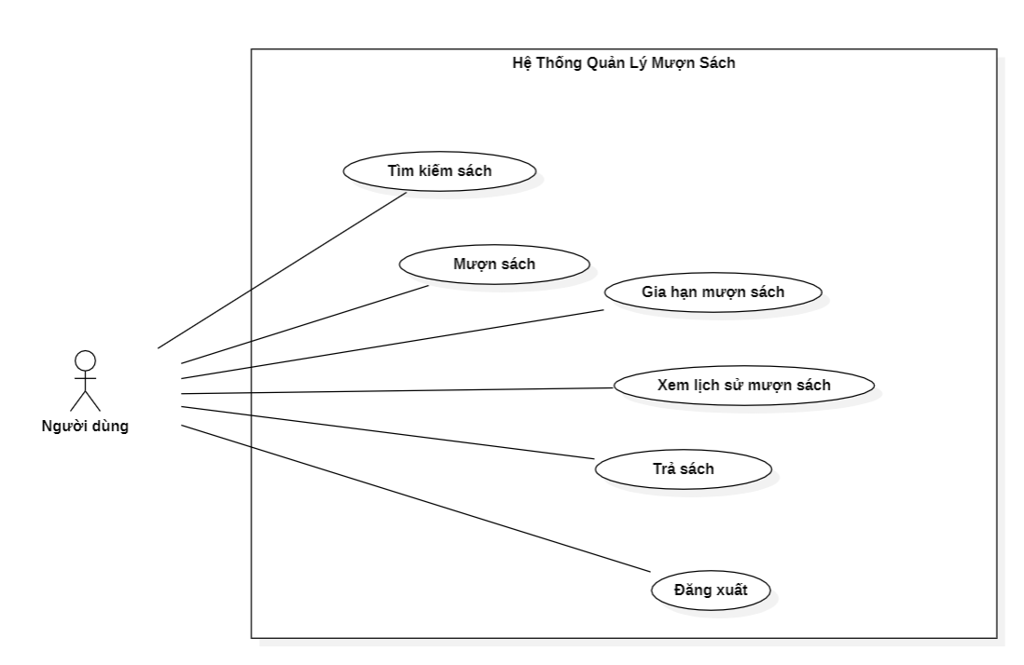

*Hình 9: Use case của user*

* + - 1. *Mượn sách*

|  |  |
| --- | --- |
| Tác nhân | Người dùng hệ thống |
| Mô tả | Cho phép người dùng mượn sách thông qua hệ thống. Đối với thư viện điện tử, người dùng có thể đọc trực tuyến hoặc tải sách về. |
| Điều kiện | Người dùng đã đăng nhập vào hệ thống. |
| Luồng sự kiện chính | 1. Người dùng chọn chức năng Mượn sách từ trang thông tin sách. 2. Hệ thống kiểm tra tính khả dụng của sách. 3. Nếu sách có sẵn, hệ thống xử lý yêu cầu và ghi nhận mượn sách. 4. Đối với sách điện tử, hệ thống cung cấp liên kết để người dùng tải về hoặc đọc trực tuyến. |
| Luồng điều kiện rẽ nhánh | * 1. Nếu sách đã bị mượn hết, hệ thống thông báo rằng sách không còn sẵn. |
| Kết quả | Người dùng mượn sách thành công hoặc nhận thông báo không khả dụng. |

* + - 1. *Gia hạn mượn sách*

|  |  |
| --- | --- |
| Tác nhân | Người dùng hệ thống |
| Mô tả | Cho phép người dùng gia hạn thời gian mượn sách nếu sách không bị đặt trước. |
| Điều kiện | Người dùng đã mượn sách và sách không bị đặt trước bởi người khác. |
| Luồng sự kiện chính | 1. Người dùng vào trang Lịch sử mượn sách. 2. Chọn sách muốn gia hạn và nhấn nút Gia hạn. 3. Hệ thống kiểm tra tính khả dụng của việc gia hạn. 4. Nếu gia hạn khả dụng, hệ thống cập nhật thời gian trả sách. |
| Luồng điều kiện rẽ nhánh | * 1. Nếu sách đã bị đặt trước, hệ thống thông báo không thể gia hạn |
| Kết quả | Sách được gia hạn thành công hoặc người dùng nhận thông báo từ chối. |

* + - 1. *Xem lịch sử mượn sách*

|  |  |
| --- | --- |
| Tác nhân | Người dùng hệ thống |
| Mô tả | Người dùng kiểm tra danh sách các sách đang mượn, bao gồm thời hạn trả và tình trạng mượn. |
| Điều kiện | Người dùng đã đăng nhập. |
| Luồng sự kiện chính | 1. Người dùng chọn chức năng Lịch sử mượn sách. 2. Hệ thống hiển thị danh sách các sách đã và đang mượn. |
| Luồng điều kiện rẽ nhánh | Không có |
| Kết quả | Người dùng xem được lịch sử mượn sách của mình. |

* + - 1. *Trả sách*

|  |  |
| --- | --- |
| Tác nhân | Người dùng hệ thống |
| Mô tả | Người dùng trả sách đã mượn. Đối với sách điện tử, có thể trả trực tuyến. |
| Điều kiện | Người dùng đã mượn sách và đến hạn trả. |
| Luồng sự kiện chính | 1. Người dùng chọn chức năng Trả sách. 2. Hệ thống ghi nhận sách đã được trả. 3. Sách được cập nhật vào kho sách khả dụng. |
| Luồng điều kiện rẽ nhánh | Không có |
| Kết quả | Người dùng trả sách thành công |

* + 1. **Nhóm use case của admin (quản trị viên)**

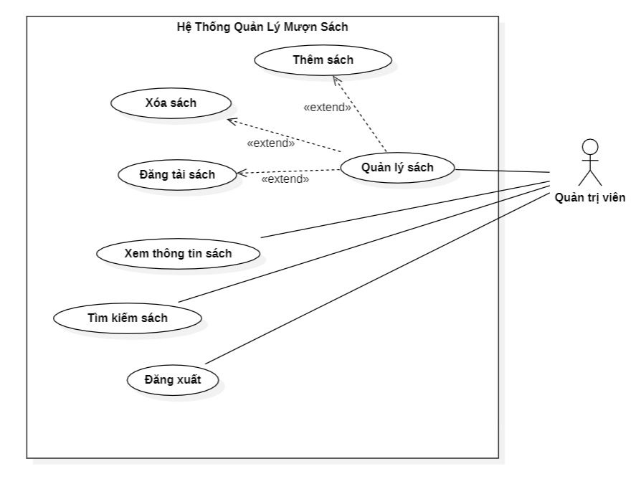

*Hình 10: Use case của admin*

* + - 1. *Xóa sách*

|  |  |
| --- | --- |
| Tác nhân | Quản trị viên |
| Mô tả | Quản trị viên có thể xóa sách đã có trên hệ thống. |
| Điều kiện | Quản trị viên đã đăng nhập vào hệ thống và có quyền quản lý sách. |
| Luồng sự kiện chính | 1. Quản trị viên chọn chức năng Xóa sách từ giao diện quản lý sách. 2. Hệ thống hiển thị danh sách sách có sẵn trên hệ thống. 3. Quản trị viên chọn cuốn sách cần xóa. 4. Hệ thống hiển thị xác nhận việc xóa sách. 5. Quản trị viên xác nhận và hệ thống xóa sách khỏi danh sách. |
| Luồng điều kiện rẽ nhánh | * 1. Nếu sách đang được mượn hoặc đang trong quá trình gia hạn, hệ thống sẽ thông báo rằng không thể xóa sách. |
| Kết quả | Sách được xóa khỏi hệ thống, không còn hiển thị cho người dùng. |

* + - 1. *Đăng tải sách*

|  |  |
| --- | --- |
| Tác nhân | Quản trị viên |
| Mô tả | Quản trị viên có thể đăng tải và cập nhật sách mới lên hệ thống thư viện. |
| Điều kiện | Quản trị viên đã đăng nhập vào hệ thống và có quyền quản lý sách. |
| Luồng sự kiện chính | 1. Quản trị viên chọn chức năng Đăng tải sách từ giao diện quản lý. 2. Hệ thống hiển thị form nhập thông tin sách, bao gồm: tên sách, tác giả, nhà xuất bản, năm xuất bản, mô tả ngắn, và file sách (nếu là sách điện tử). 3. Quản trị viên nhập thông tin và nhấn Xác nhận. 4. Hệ thống kiểm tra tính hợp lệ của thông tin (ví dụ, các trường bắt buộc phải điền). 5. Hệ thống lưu thông tin sách mới và cập nhật vào danh mục sách. |
| Luồng điều kiện rẽ nhánh | * 1. Nếu thông tin không hợp lệ (ví dụ: thiếu trường bắt buộc), hệ thống thông báo lỗi và yêu cầu nhập lại. |
| Kết quả | Sách được đăng tải thành công lên hệ thống và hiển thị cho người dùng tìm kiếm. |

* + - 1. *Sửa sách*

|  |  |
| --- | --- |
| Tác nhân | Quản trị viên |
| Mô tả | Quản trị viên có thể chỉnh sửa thông tin sách |
| Điều kiện | Quản trị viên đã đăng nhập vào hệ thống và có quyền quản lý sách. |
| Luồng sự kiện chính | 1. Quản trị viên chọn chức năng chỉnh sửa sách từ giao diện quản lý. 2. Hệ thống hiển thị form thông tin sách, bao gồm: tên sách, tác giả, nhà xuất bản, năm xuất bản, mô tả ngắn, và file sách (nếu là sách điện tử). 3. Quản trị viên sửa đổi thông tin và nhấn Xác nhận. 4. Hệ thống kiểm tra tính hợp lệ của thông tin 5. Hệ thống lưu thông tin sách và cập nhật vào danh mục sách. |
| Luồng điều kiện rẽ nhánh | * 1. Nếu thông tin không hợp lệ, hệ thống thông báo lỗi và yêu cầu nhập lại. |
| Kết quả | Sách được chỉnh sửa thông tin thành công lên hệ thống và hiển thị cho người dùng tìm kiếm. |

1. **Mô hình cơ sở dữ liệu**

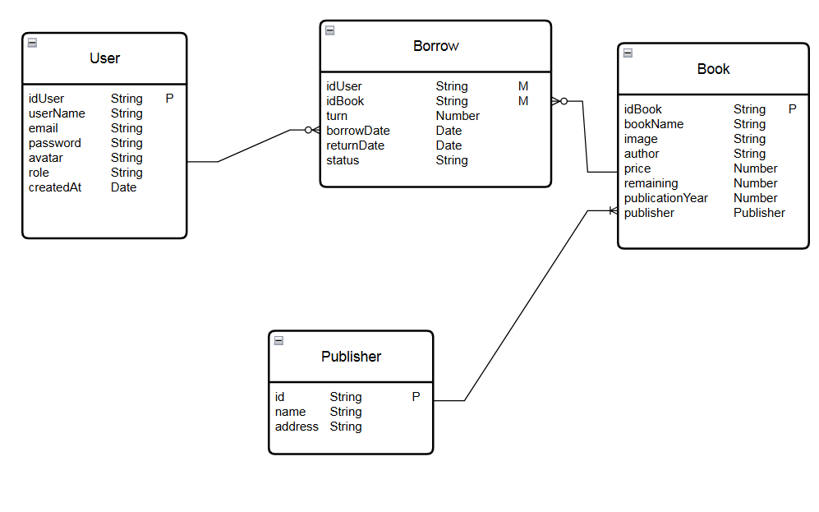

*Hình 11: Sơ đồ cơ sở dữ liệu*

* 1. **Mô tả các lớp**

|  |  |  |
| --- | --- | --- |
| 1. STT | Tên bảng | Diễn giải |
| 1 | User | Thực thể tài khoản người dùng |
| 2 | Borrow | Thực thể trung gian mượn sách |
| 3 | Book | Thực thể sách |
| 4 | Publisher | Thực thể nhà xuất bản |

* 1. **Mô tả User**

|  |  |  |  |  |
| --- | --- | --- | --- | --- |
| Thuộc tính | Kiểu | Khóa chính | Khóa ngoại | Mô tả |
| idUser | String | X |  | Id của User |
| userName | String |  |  | Tên đăng nhập của user |
| email | String |  |  | Email của user |
| password | String |  |  | Mật khẩu của user |
| avatar | String |  |  | Ảnh đại diện của user |
| role | String |  |  | Vai trò trong hệ thống của user |
| createdAt | Date |  |  | Thời gian tạo tài khoản trên hệ thống |

* 1. **Mô tả Borrow**

|  |  |  |  |  |
| --- | --- | --- | --- | --- |
| Thuộc tính | Kiểu | Khóa chính | Khóa ngoại | Mô tả |
| idUser | String |  | X | Id của user mượn sách |
| idBook | String |  | X | Id của sách user đã mượn |
| turn | Number |  |  | Lượt mượn loại sách của user |
| borrowDate | Date |  |  | Thời gian mượn sách |
| returnDate | Date |  |  | Thời hạn, thời gian trả sách |
| status | String |  |  | Trạng thái |

* 1. **Mô tả Book**

|  |  |  |  |  |
| --- | --- | --- | --- | --- |
| Thuộc tính | Kiểu | Khóa chính | Khóa ngoại | Mô tả |
| idBook | String | X |  | Id của sách |
| bookName | String |  |  | Tên sách |
| image | String |  |  | Ảnh bìa của sách |
| author | String |  |  | Tác giả sách |
| price | Number |  |  | Giá sách |
| remaining | Number |  |  | Số lượng sách còn lại |
| publicationYea | Number |  |  | Năm xuất bản |
| publisher | Publisher |  |  | Nhà xuất bản |

* 1. **Mô tả Publisher**

|  |  |  |  |  |
| --- | --- | --- | --- | --- |
| Thuộc tính | Kiểu | Khóa chính | Khóa ngoại | Mô tả |
| id | String | X |  | Id nhà xuất bản |
| name | String |  |  | Tên nhà xuất bản |
| address | String |  |  | Địa chỉ nhà xuất bản |

# **CHƯƠNG IV: THIẾT KẾ GIAO DIỆN**

1. **Giao diện quản trị viên**
   1. **Giao diện trang chủ**



* 1. **Giao diện quản lý sách**

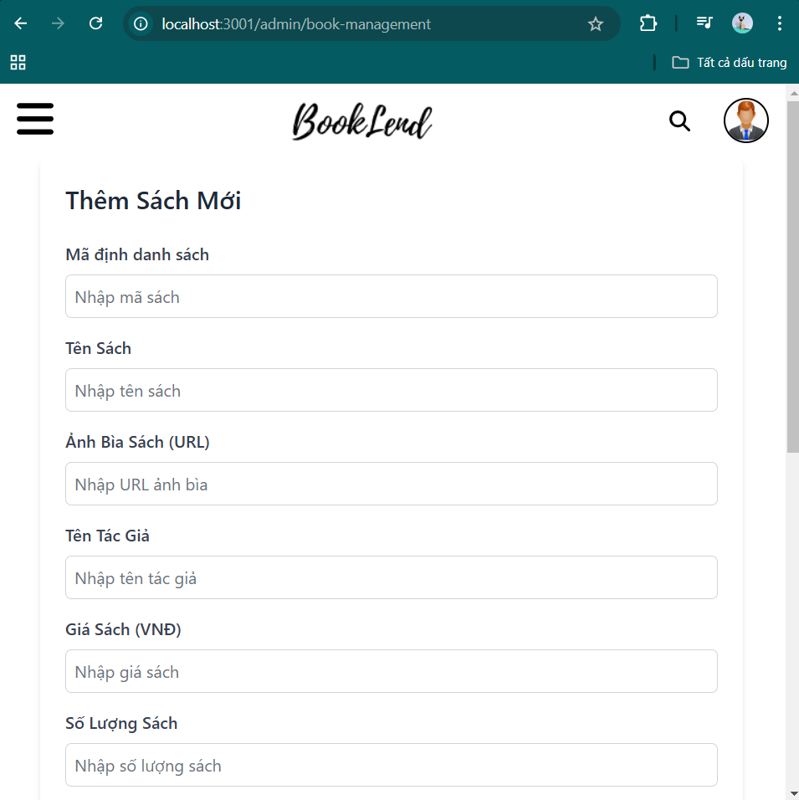

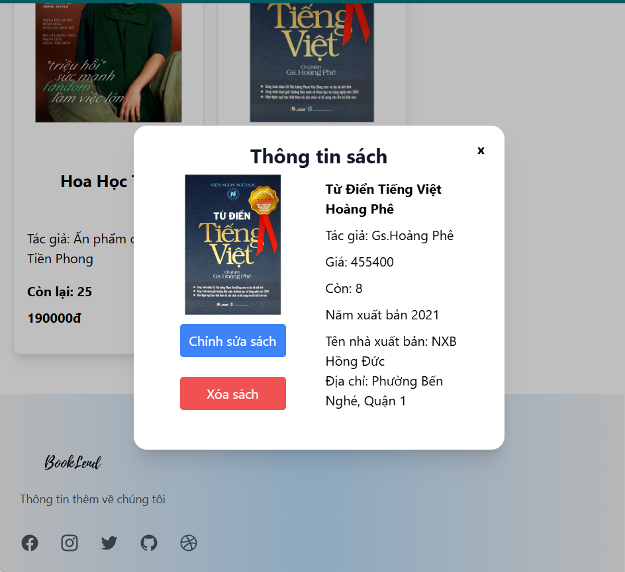

* 1. **Giao diện tìm kiếm**

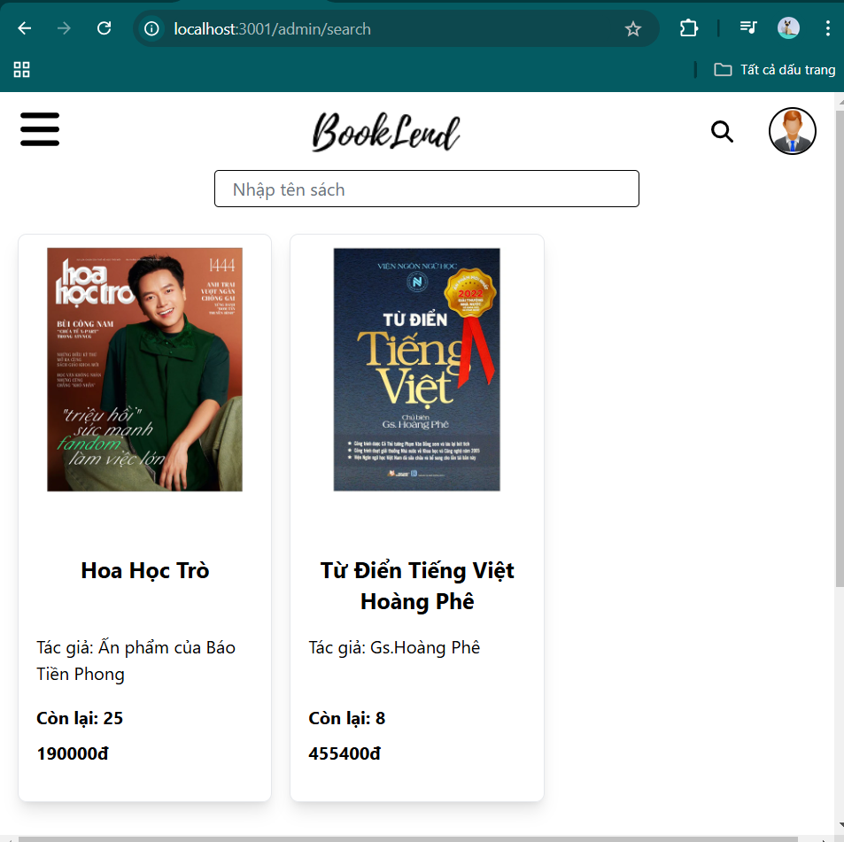

1. **Giao diện người dùng**
   1. **Giao diện trang chủ**



* 1. **Giao diện tìm kiếm**

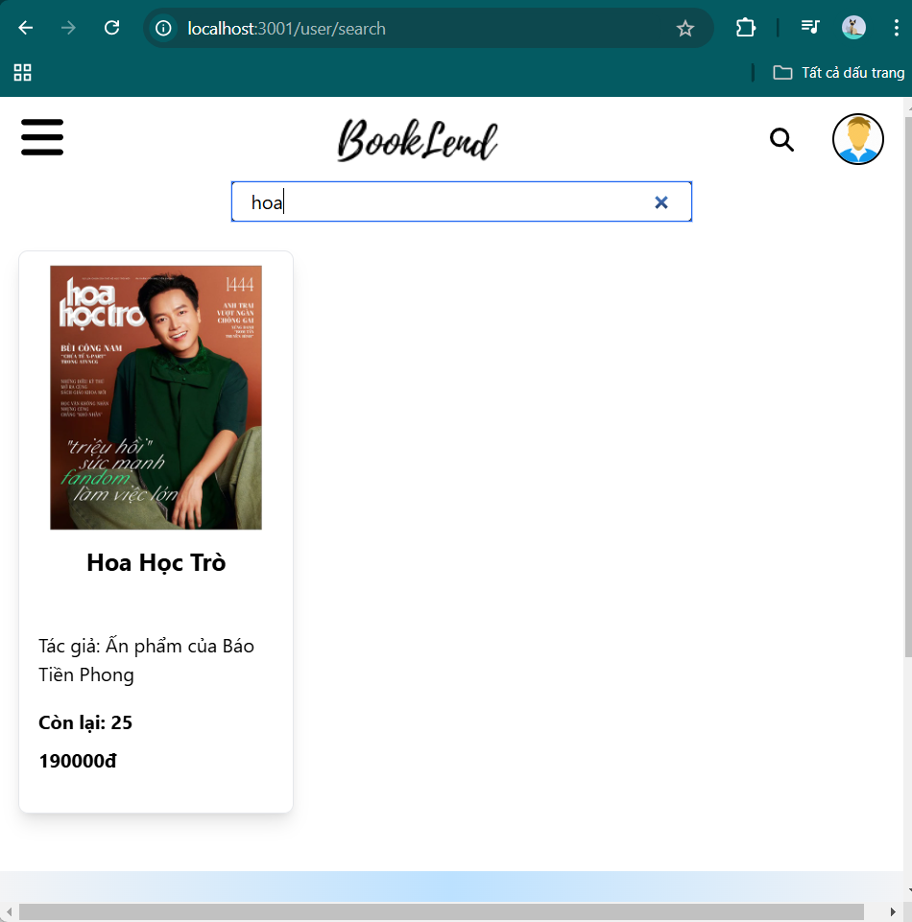

* 1. **Giao diện mượn sách**

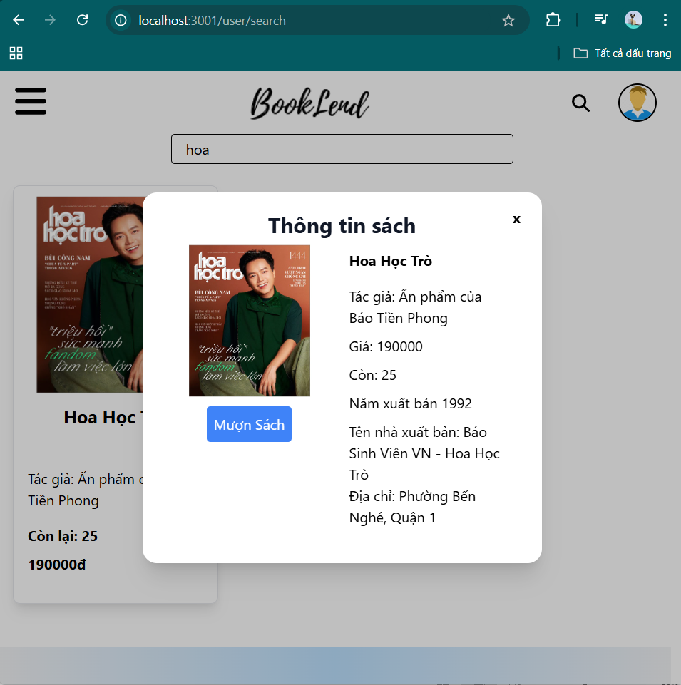

* 1. **Giao diện lịch sử mượn sách**

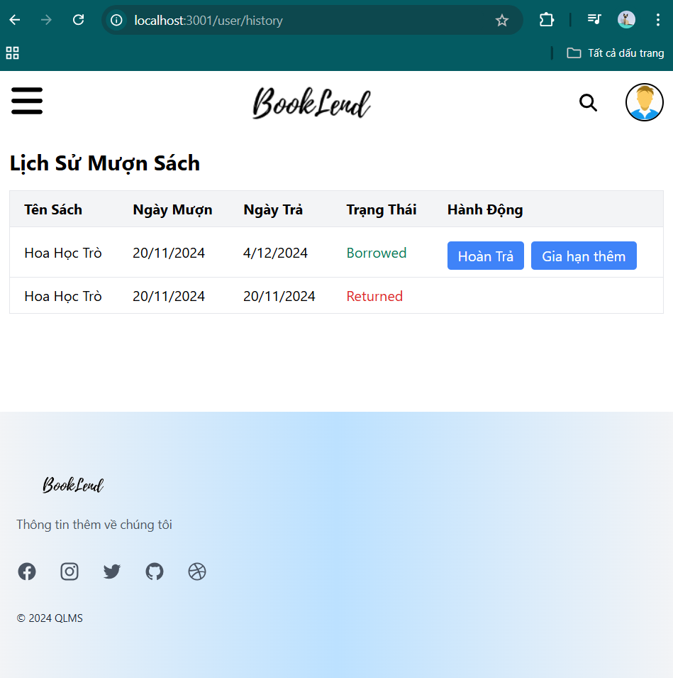

1. **Giao diện khách vãng lai**
   1. **Giao diện trang chủ**



* 1. **Giao diện tìm kiếm**

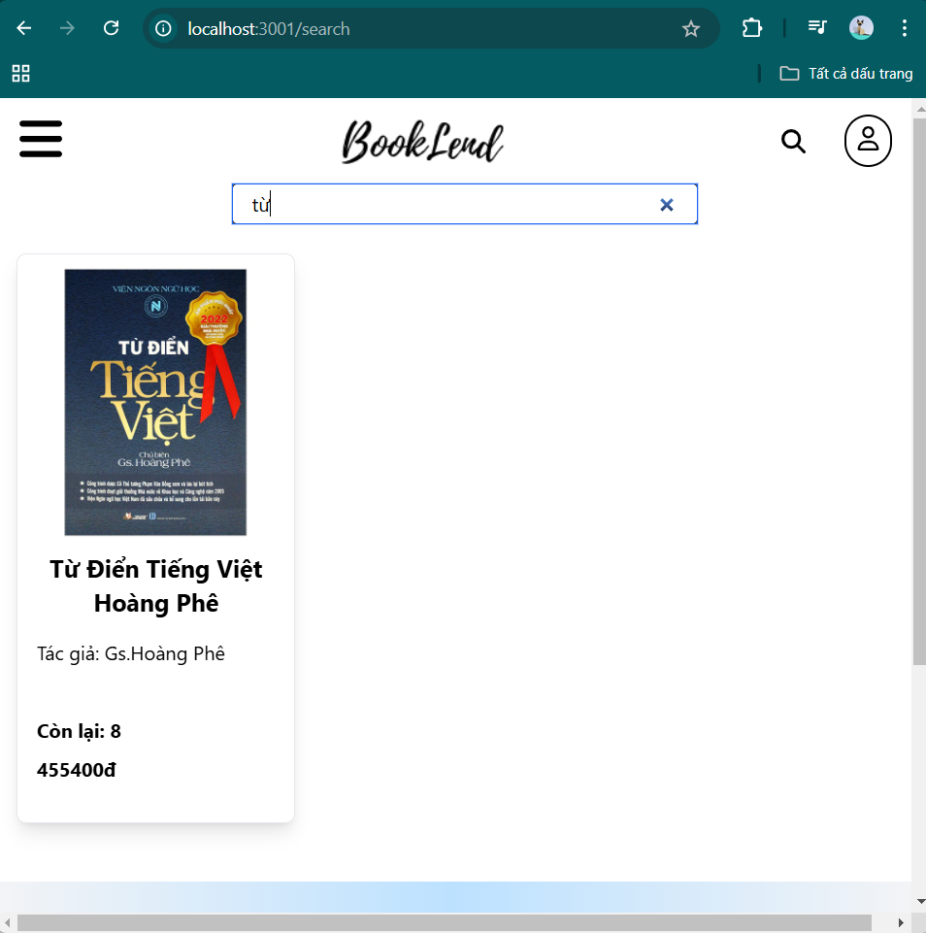

* 1. **Giao diện xem thông tin sách**

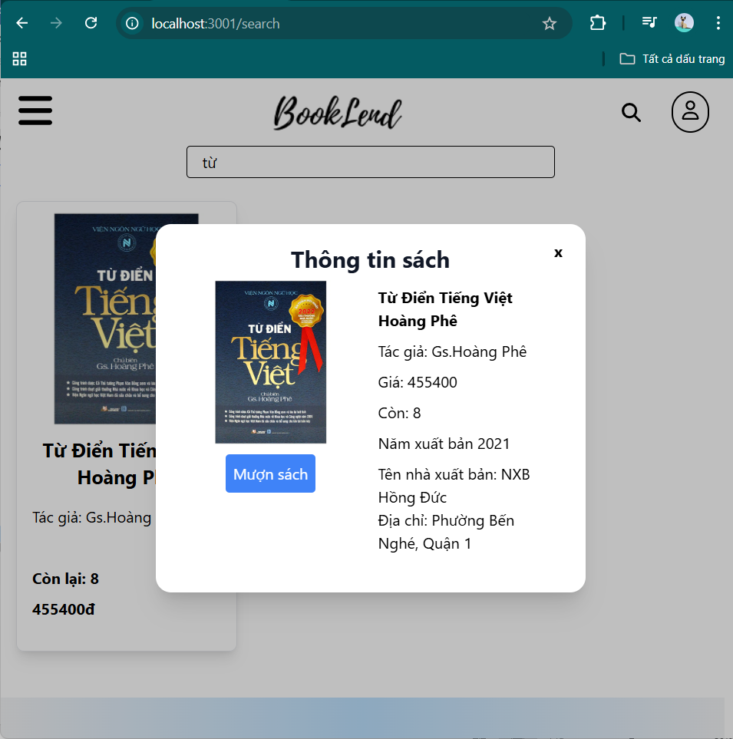

*(Có thể thấy nút button mượn nhưng không thể mượn, nếu click sẽ hiện ra form đăng nhập)*

* 1. **Giao diện liên hệ**

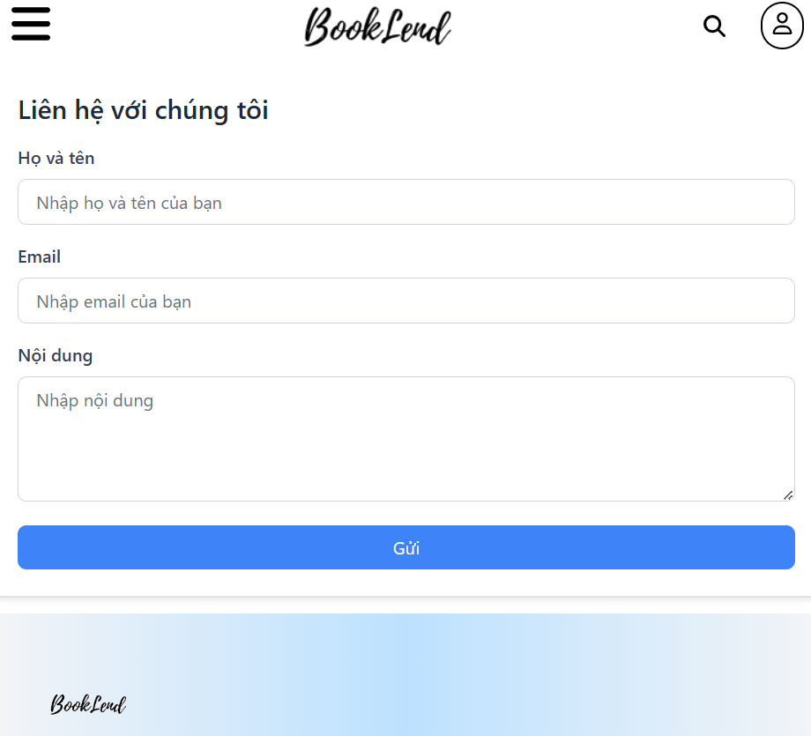

**CHƯƠNG V: KẾT LUẬN VÀ HƯỚNG PHÁT TRIỂN**

## Kết quả đạt được

* **Về mặt thực tiễn:** đồ án đã giải quyết được vấn đề bài toán ban đầu đặt ra, cũng như có thể áp dụng tốt cho người dùng tìm kiếm và đặt sách một cách nhanh chóng.
* **Về mặt nội dung:** đề tài “website quản lý mượn sách” được thiết kế với những chức năng cơ bản, đáp ứng được nhu cầu sử dụng của khách hàng. Sử dụng mongoose-framework của mongoDB và thư viện TailwindCSS để tạo giao diện đẹp hơn.
* **Về chức năng:** chưa được hoàn thiện hoàn toàn nhưng cũng đã làm được các chức năng như:
* **Quản trị viên:**
  + Trang chủ
  + Trang quản lý sách (thêm, sửa, xóa)
  + Tìm kiếm sản phẩm
* **Người dùng (user):**
  + Mượn sách
  + Gia hạn mượn sách
  + Xem lịch sử
  + Trả sách
  + Tìm kiếm sách

1. **Hạn chế**

Do hạn chế về mặt thời gian, khả năng-trình độ và chi phí vẫn còn thiếu sót về những mặt sau:

* **Với quản trị viên:** 
  + Vẫn chưa thể theo dõi được danh sách các user mượn sách
  + Chưa thể cho phép nhiều quản trị viên và phân quyền cho các user cộng tác và trở thành quản trị viên
  + Quản trị viên vẫn chưa thể dùng các biện pháp chế tài đối với những user quá hạn mượn sách
* **Với user:** 
  + Vẫn chưa có hệ thống quản lý tiền tệ, thanh toán cho user
  + Vẫn chưa được đồng bộ với hệ thống Gmail và Facebook, thông báo cho user về việc đến hạn, hay các thông tin về sách mới, …
  + Vẫn chưa cho phép chỉnh sửa thông tin cá nhân của user

1. **Hướng phát triển**

Để website có thể tiếp cận dễ dàng và thân thiện hơn với người dùng, đồng thời tiếp cận với các người dùng tìm năng cần phát triển thêm giao diện chuyên nghiệp hơn, các chức năng mới cũng phải được nghiên cứu và phát triển:

* Tìm hiểu và phát triển các chức năng khác trong tương lai
* Khắc phục các nhược điểm và lỗi tìm ẩn
* Khắc phục các mặt hạn chế và phát triển chúng.

# **TÀI LIỆU THAM KHẢO**

[1] Các tài liệu về html, css, js của w3school:

<https://www.w3schools.com/>

[2]Tài liệu hướng dẫn sử dụng Tailwind:

<https://tailwindcss.com/docs/installation>

[3]Tài liệu hướng dẫn sử dụng VueJS

<https://vuejs-course.vercel.app/guide/components/props.html>

<https://vuejs.org/guide/introduction.html>

[4] Tài liệu về mongoose và hướng dẫn sử dụng:

<https://mongoosejs.com/docs/guide.html>

Link GitHub của dự án: